Micia Valentina cerca casa

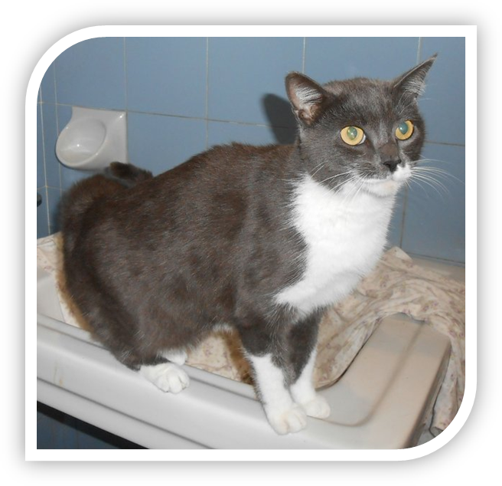

Questa graziosa micia bianca e grigia e’ stata ritrovata la sera del 5 ottobre in prossimita’ dell’ex-macello e, viste le sue buone condizioni e la fiducia che manifesta nei confronti degli umani, si e’ pensato che si fosse persa.
Tuttavia, nonostante si siano pubblicizzate le sue immagini, nessuno ne ha chiesto notizie e quindi, a circa un mese dal ritrovamento, le staremmo cercando una buona adozione.
Si tratta di una micina giovane, in buona salute ed estremamente affettuosa come ha potuto constatare la volontaria Giovanna che la sta ospitando. Passato il primo momento, durante il quale la gattina si e’ trovata un po’ spaesata, la piccola si e’ dimostrata veramente deliziosa e necessiterebbe di una famiglia con pari requisiti.
Al momento le e’ stato imposto il nome di Valentina. Se volete conoscerla vi invitiamo a contattare Giovanna al 333 3686192 escluse ore pomeridiane (14/17).

Vi aspettiamo numerosi!!!

